Mise en contexte :

Installer une application du Centre logiciel
Afin de personnaliser votre environnement de travail numérique, le Cégep met à votre disposition des applications que vous pouvez installer sur votre ordinateur portable du Cégep.
L’installation est possible en passant par le centre logiciel « le Software Center ».
- Si vous procédez à l’installation d’applications à partir du Cégep, vous pouvez effectuer la procédure à partir de l’étape 1 de la démarche ci-dessous.
- Si vous procédez à l’installation d’application à partir d’un lieu à l’extérieur du Cégep, vous devez d’abord vous connecter au réseau interne à l’aide du client VPN Fortinet ou https://techno.cegepmontpetit.ca/7077-2/#VPN

démarche :
- Cliquer sur le bouton Démarrer dans le coin inférieur gauche de l’interface de l’écran d’accueil.
- Inscrire Software Center.
Le meilleur résultat de la recherche s’affichera.
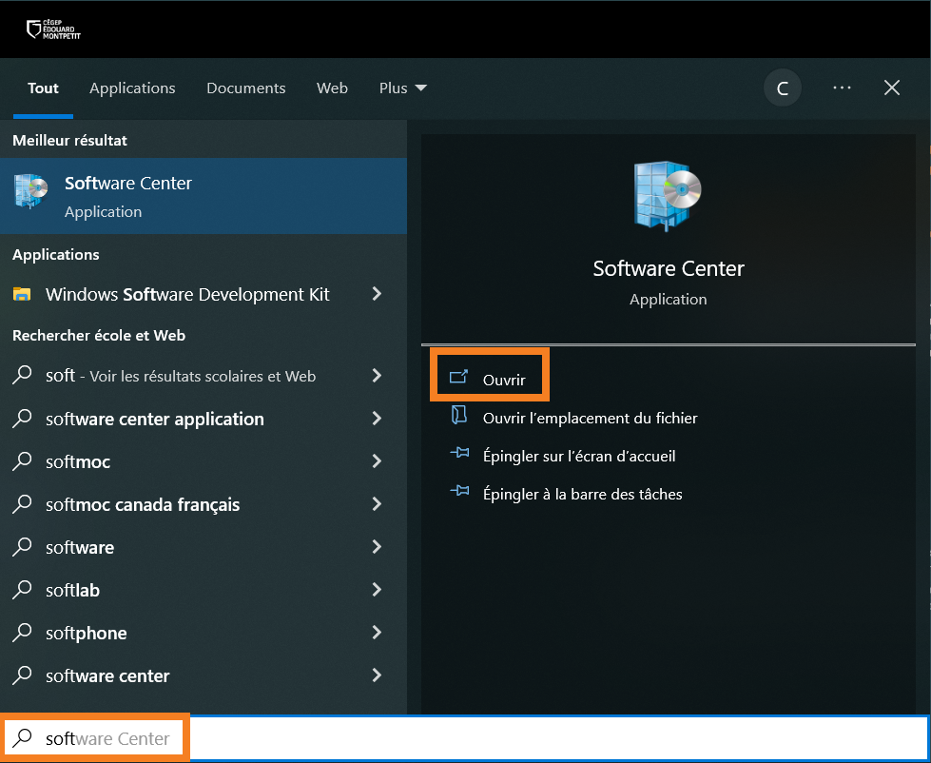
- Cliquer sur Ouvrir.
Après quelques secondes, les applications du centre logiciel DiSTI – Cégep Édouard-Montpetit s’afficheront dans une nouvelle fenêtre.
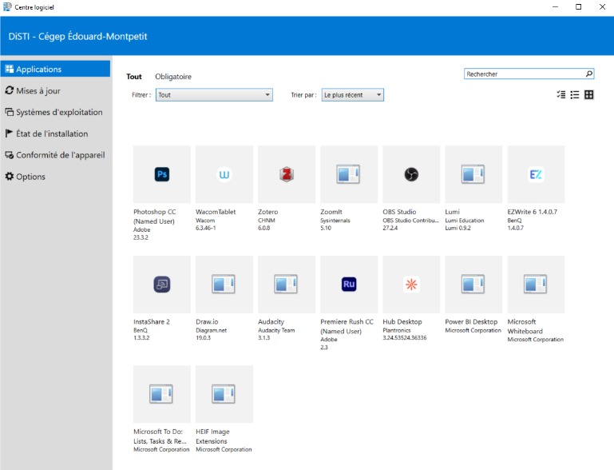

- Dans la section Applications, cliquer sur l’application que vous souhaitez installer, par exemple Photoshop.
Les détails de l’application vont s’afficher dans la fenêtre.
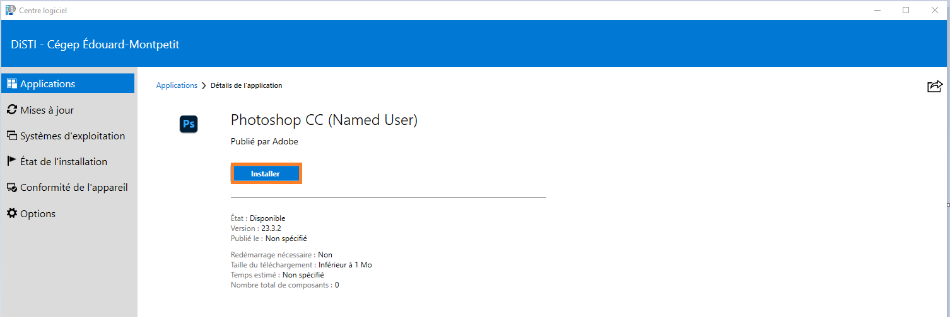
- Cliquer sur le bouton Installer.
Une fenêtre s’ouvrira pour vous indiquer que l’installation est en cours.
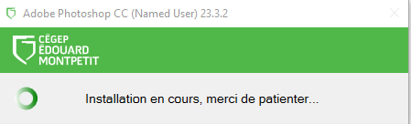

- Lorsque l’installation est terminée, cliquer sur OK pour fermer la fenêtre du Centre logiciel.

- Pour connaître l’état d’installation d’applications, cliquer sur la section État de l’installation.
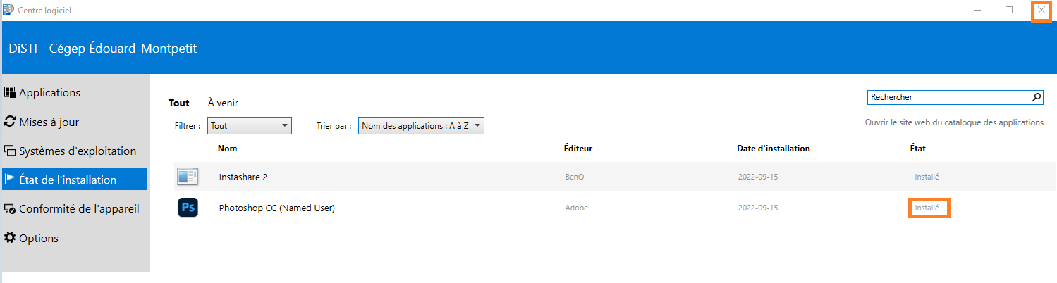
- Pour ouvrir l’application que vous avez installée, cliquer sur le bouton Démarrer dans le coin inférieur gauche de l’interface de l’écran d’accueil.
- Inscrire le nom de l’application à ouvrir.
- Cliquer sur Ouvrir.

Fin de la procédure

